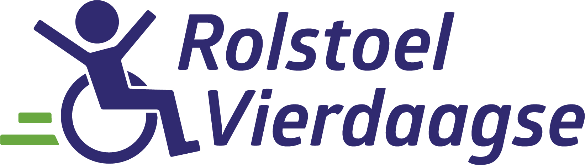
Aanmeldformulier deelname voor bewoners WelThuis

Naam:

Adres:

Telefoonnummer:

Ik doe graag mee met de locatie:
Op de volgende dagen
Vul hieronder in welke dagen dat je met jouw locatie wil lopen.

0 8 mei
- 9 mei
- 10 mei
- 11 mei

Eigen begeleider op
- 8 mei naam begeleider:
- 9 mei naam begeleider:
- 10 mei naam begeleider:
- 11 mei naam begeleider:

Telefoonnummer begeleider:
Emailadres begeleider:

0 Ik heb geen eigen rolstoel, deze wil ik graag in bruikleen

Deelname kosten van €7,50, worden in 2023 betaald vanuit Waardigheid & Trots voor de bewoners van een WelThuis-locatie.

